



Посібник з експлуатації та обслуговування
Alps compact:
5HP-m, 7HP-m, 8HP-m, 10HP-m, 12HP-M, 12HP-M CR2, 17HP-M, 17HP-M CR2, 21HP-M, 24HP-M, 27HP-M, 30HP-M, 36HP-M, 44HP-M
5HP-L, 6HP-L, 7HP-L, 8HP-L, 9HP-L, 10HP-L, 13hp-l, 15hp-l, 17hp-l
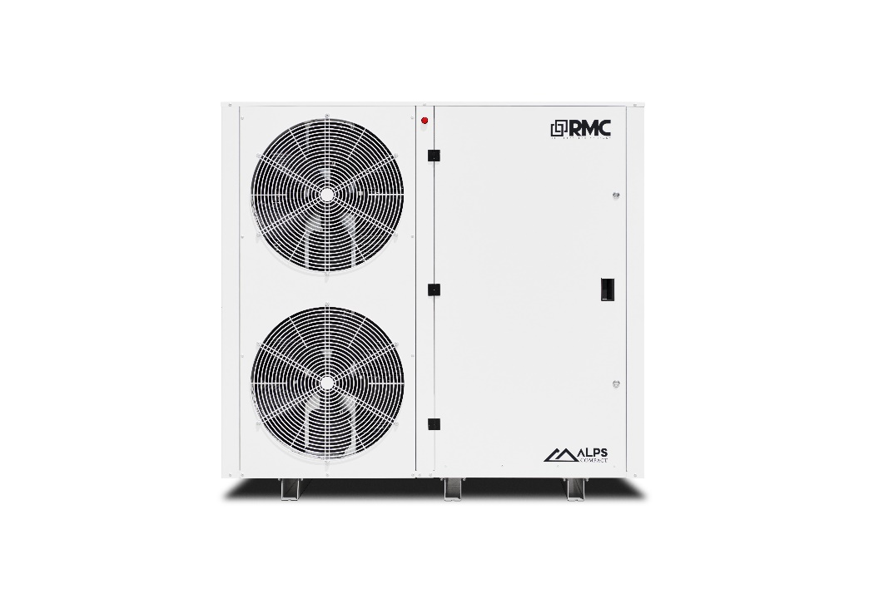

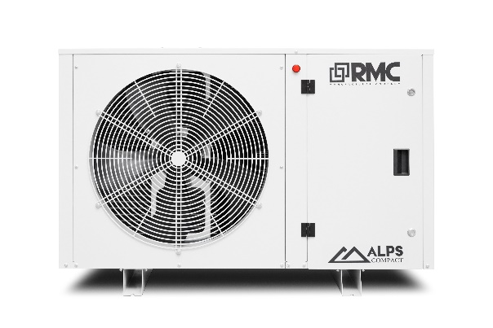

Зміст
1. Основна інформація 3
2. Загальні вказівки з техніки безпеки 3
2.1. Персонал, який виконує роботи 3
2.2. Застереження та рекомендації з техніки безпеки 3
3. Структура найменування, робочий діапазон, маркування 4
3.1. Структура найменування (приклад запису) 4
3.2. Робочий діапазон агрегатів 4
3.3. Маркування обладнання 5
4. Технічні характеристики 6
4.1. Схема габаритних розмірів 6
5. Транспортування, монтаж, введення в експлуатацію. 8
5.1. Транспортування агрегату 8
5.2. Монтаж 8
5.2.1. Перевірка технічного стану агрегату 8
5.2.2. Підготовка агрегату до приєднання агрегату до системи 8
5.2.2.1. Рекомендації вибору місця встановлення 8
5.2.2.2. Місце встановлення 8
5.2.2.3. Вимога до холодильної системи 8
5.2.2.4. Підведення та підключення електричного живлення 10
5.3. Введення в експлуатацію 10
5.3.1. Випробування на герметичність 10
5.3.2. Вакуумування та заправка системи холодоагентом 10
5.3.3. Підготовка запуску, пуск та налаштування, реєстрація даних 11
5.3.3.1. Підготовка запуску 11
5.3.3.2. Пуск та налаштування 12
5.3.3.3. Реєстрація параметрів 12
6. Перевірка роботи, зупинка холодильного агрегату 13
6.1. Перевірка роботи 13
6.2. Зупинка холодильного агрегату 13
7. Ведення формуляра 14
8. Для нотаток 15

Основна інформація
Даний посібник містить рекомендації щодо застосування компресорно-конденсаторних холодильних агрегатів Alps Compact у холодильних системах, правила монтажу, обслуговування та інші відомості, необхідні для правильної експлуатації холодильного обладнання.
!УВАГА!
Документ є обов'язковим для персоналу, який обслуговує холодильну установку. При порушенні вказівок, викладених у даній інструкції, можливе пошкодження холодильного обладнання, створення аварійно-небезпечних ситуацій, що загрожують людському життю та відмові у гарантійному обслуговуванні.
Компресорно-конденсаторний агрегат є лише частиною системи охолодження та має використовуватися лише разом з іншими його компонентами.
Технічний стан агрегату має бути відображено у його формулярі. Усі розділи формуляра мають бути вчасно заповнені. Веде формуляр є обов'язковою умовою здійснення гарантійних зобов'язань виробника.
!ПОПЕРЕДЖЕННЯ!
Внесення змін до конструкції агрегату не допускається.

Загальні вказівки з техніки безпеки

Персонал, який виконує роботи
Технічне обслуговування установки повинно здійснюватися кваліфікованими та атестованими механіками, які пройшли спеціальну підготовку, добре знають установку та прилади автоматики. Він повинен знати пристрій та правила експлуатації холодильних систем, мати достатні знання та навички безпечного виконання робіт.
!УВАГА!
Персонал, який обслуговує агрегат, має бути навчений методам надання долікарської (першої) допомоги постраждалим безпосередньо на місці події.

Застереження та рекомендації з техніки безпеки
Під час роботи температура поверхні може перевищувати 60 ° C або нижче 0 ° C, що може спричинити опіки та обмороження. Перед початком роботи вимкніть компресор і дайте йому охолонути.
Компресор та інші компоненти компресорно-конденсаторної установки перебувають під тиском. Можливо отримати тілесні ушкодження під час проведення робіт. Слід використовувати захисний одяг та окуляри.
!УВАГА!
Неправильне поводження з агрегатом може призвести до ураження електричним струмом.
Конденсатор холодильного агрегату має пластини, що мають гострі краї. Перед виконанням робіт надіти захисні рукавички, а також дотримуватися акуратності, щоб не пошкодити структуру пластин.
Холодильний агрегат містить деталі, що обертаються - лопаті вентилятора, які можуть призвести до травм, зачеплення і затягування одягу і т. д. Роботи слід виконувати тільки при відключеному електроживленні.
Припій та флюс виділяють при паянні випаровування, які можуть бути небезпечними. Дотримуйтесь загальних правил паяння з огляду на умови безпеки. Тримайте голову на відстані від випаровувань, що виникають у процесі паяння. Застосовуйте сильну вентиляцію та/або витяжку над полум'ям, щоб не вдихати випари та гази. Використовуйте захисні окуляри.

Структура найменування, робочий діапазон, маркування

Структура найменування (приклад запису)
Alps Compact 10HP - M - Digital
Alps Compact | 10НР | М | Digital
модельний ряд холодильного обладнання RMC | холодопродуктивність агрегату наведена до умов стандарту підприємства | температурний режим застосування агрегату:  L-низко-  М- Середньо- | технологія регулювання продуктивності  - Digital, регулювання 10-100%  - INV, частотне регулювання  - CR-II, механічне регулювання

Робочий діапазон агрегатів
Робочі діапазони агрегатів відповідають робочим діапазонам компресорів, які використовуються. Подивитися їх можна у програмі вибору компресорів Copeland, Danfoss, Bitzer.

Маркування обладнання
На агрегат встановлено табличку, на якій вказано:

- найменування підприємства – виробника;
- контакти підприємства – виробника;
- адреса підприємства – виробника;
- найменування агрегату;
- Заводський номер;
- дата (місяць та рік) виготовлення;
- Напруга електричної мережі;
- максимальний споживаний струм;
- Тестовий тиск;
- Транспортний тиск;
- Позначення холодоагенту;
 | Необхідно забезпечити цілісність заводської таблички та наданого комплекту документів протягом усього періоду експлуатації обладнання.

Наявність/безпека комплекту документів є обов'язковою умовою здійснення гарантійних зобов'язань виробника.

Технічні характеристики

Схема габаритних розмірів

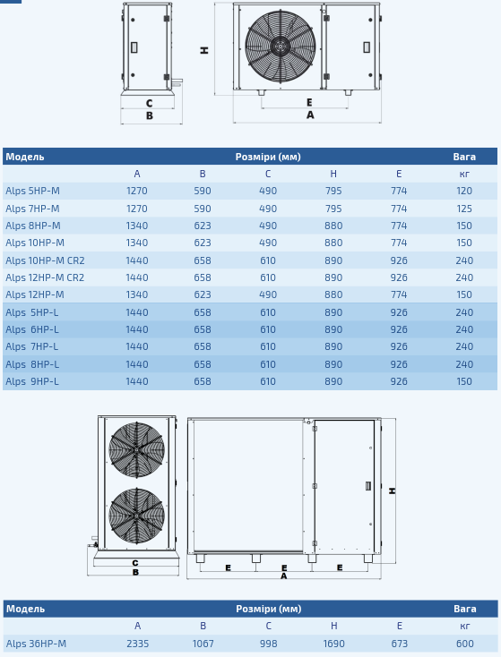
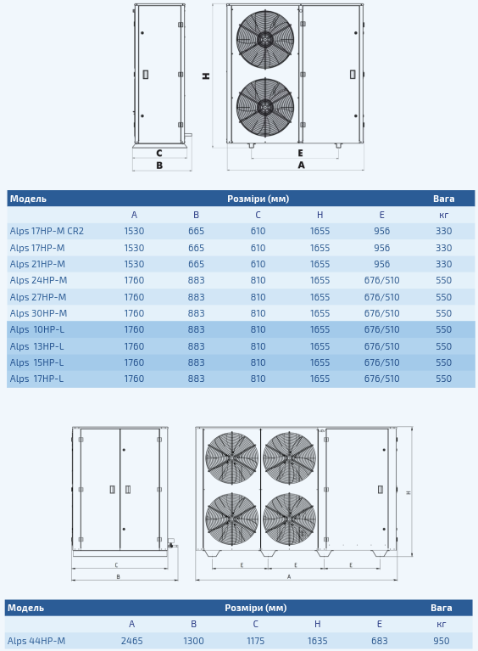

Транспортування, монтаж, введення в експлуатацію.

Транспортування агрегату
Агрегат слід транспортувати лише на палеті. Його можна піднімати на стропах, прикріплених до палети, а також безпосередньо за допомогою навантажувача.
!Увага!
Не допускається зміщення центру ваги агрегату, виявити підвищену уважність.
При підйомі/опусканні холодильного агрегату рекомендується:
- дотримуватись безпечної відстані: мінімум 1,0-1,5м (залежно від типу) від переміщуваного обладнання, якщо тільки обладнання не переміщується вручну;
- ніколи не стояти під вантажем;
- ні за яких обставин не піднімати за частини, що не передбачені для підйому (приєднувальні вентилі, ручок дверей, решітки вентилятора тощо);

Монтаж

Перевірка технічного стану агрегату
Після отримання агрегату перевірте стан обладнання (візуальний огляд):
- щоб він не був пошкоджений при транспортуванні (кожна одиниця упакована);
- перевірте герметичність пристрою (кожен пристрій заповнений сухим азотом приблизно на 3-5 бар);
- агрегатні елементи (трубопроводи, реле тиску тощо) були пошкоджені;
- компресор має необхідну кількість олії, якщо в нього є оглядове скло, його слід заповнити на ? його обсягу;
- обладнання відповідає замовленню;

Підготовка агрегату до приєднання агрегату до системи

Рекомендації вибору місця встановлення
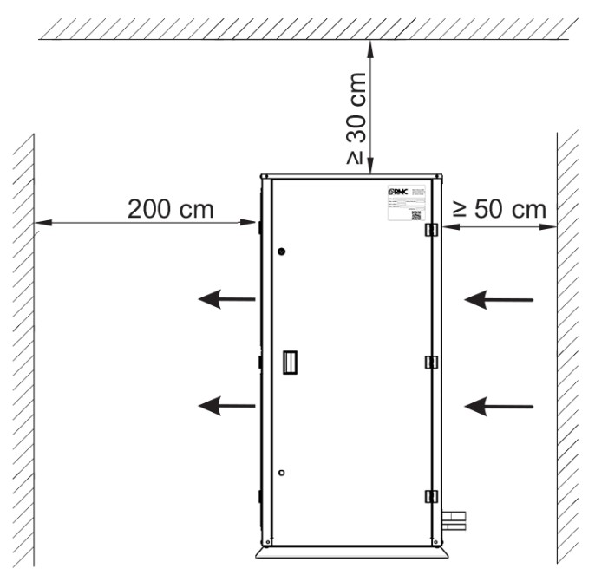
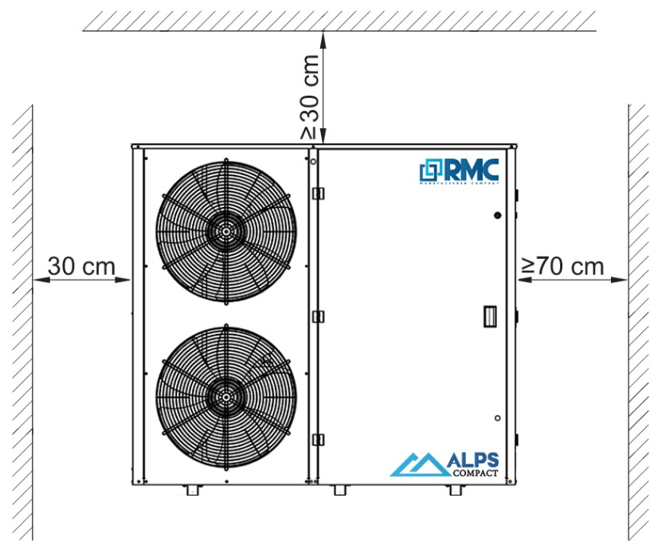
Схема розташування холодильного агрегату

Рекомендація за місцем встановлення холодильного агрегату має суворо дотримуватися, інакше можливі труднощі при обслуговуванні холодильного обладнання(Бічні двері, що не повністю відкриваються, складність проведення обслуговування/ремонту і т.д.).
Холодильне обладнання повинне бути захищене від зовнішніх механічних пошкоджень огорожами, виконаними з негорючих матеріалів, що не перешкоджають природній циркуляції повітря.
Місце розташування агрегату повинно забезпечити вільний доступ обслуговуючого персоналу, а також враховувати рекомендації щодо встановлення холодильного агрегату.

Місце встановлення
Агрегат може бути встановлений зовні під навісом або в іншому пристосованому для нього місці, щоб забезпечити вільний потік повітря. Холодильний агрегат повинен бути розміщений на твердій рівній поверхні без ухилів та бути стійким до вібрацій.
!УВАГА!
Після установки агрегату, необхідно зняти транспортувальні скоби, які встановлені на кожному компресорі (виключно, тільки на поршневих компресорах Bitzer. Тип B та Тип D)

Вимога до холодильної системи
Правильно спроектована/змонтована холодильна система забезпечує:
- захист компресора від потрапляння в нього рідкого холодоагенту під час роботи та зупинки, це може бути досягнуто шляхом правильної прокладки труб;
- забезпечує повернення олії із системи компресор за допомогою правильної прокладки трубопроводу холодоагенту (відповідні ухили, сифони, подвійний трубопровід);
- має захист від надмірних втрат енергії шляхом належної ізоляції сторони всмоктування установки та сторони рідини (залежно від трубопроводу);
- герметизацію з’єднань, переважно використовувати пайку;
!УВАГА!
При виконанні робіт (приєднання агрегату до холодильної системи) не допустити попадання бруду та вологи в систему.
Монтажні операції, які можуть призвести до забруднення системи охолодження:
- Зберігання комплектуючих на складі;
- • Різання труб;
- • Зачищення кінців труб;
- • Паяння;
- • Розвальцювання (відбортування);
!УВАГА!
Електромонтажні роботи виконують спеціалісти електрики одночасно з монтажем трубопроводів.
Трубопроводи по можливості мають бути горизонтальними або вертикальними. Виняток становлять:
- лінії всмоктування, які повинні мати невеликий нахил у бік компресора;
- лінії нагнітання, які повинні мати невеликий ухил у бік компресора.
Кронштейни, хомути та інша кріпильна арматура повинні відповідати діаметру труб та зусиллям, що передаються на труби від встановленого на них обладнання. Якщо під компресором встановлені гасники вібрації, на всмоктувальному та нагнітальному трубопроводах також повинні бути гасники вібрації (демпфери).
На вертикальних всмоктувальних трубопроводах на кожних 1,2 - 1,5 м мають бути організовані масляні пастки (затвори). У системах із змінним у часі тепловим навантаженням необхідно встановлювати стояки із двох труб різного діаметру. Трубопроводи лінії всмоктування повинні прокладатися з урахуванням повернення олії компресор. У системах зі змінними тепловими навантаженнями ці вимоги особливо справедливі при низьких навантаженнях.

Підведення та підключення електричного живлення
Підведення та підключення живлення потрібно провести п'ятижильним кабелем перетином, не менш ніж зазначено у принциповій схемі, відповідно до місцевих норм. Підключення кабелю до ввідного автомата або ввідного рубильника. Кінці кабелю повинні бути акуратно оброблені та огільзовані (тільки для багатожильних кабелів). Чергування фаз має бути пряме. Не допускається підключення живлення без використання провідника, що заземлює.
Якість мережі живлення повинна бути відповідно до місцевих норм підведення живлення, але не більше ±10% 3ф 400в 50Гц.
Підключення додаткових сигнальних провідників та мережевих шин повинно проводитись кабелями та проводами відповідно до принципової схеми. Не допускається використання одного кабелю для слаботочних, низьковольтних, сигнальних та силових ланцюгів.

Введення в експлуатацію
Після закінчення монтажних робіт необхідно провести:
- випробування на герметичність;
- вакуумування та заправлення системи холодоагентом;
- пуск та налаштування;

Випробування на герметичність
Після завершення монтажу холодильної системи проведіть випробування на герметичність з використанням азоту.
Герметичність агрегату перевіряється на заводі.
Випробування на герметичність повинно проводитись відповідно до EN-378-2. Тиск азоту має поступово збільшуватися відповідно до правил безпеки.
!УВАГА!
Не перевищуйте тиску 30 бар для високого тиску (HP) і 15 бар для низького тиску (LP).
Не проводьте випробування на герметичність, вводячи у систему хімічно активні речовини. Це спричинить анулювання гарантії.

Вакуумування та заправка системи холодоагентом
Щоб висушити систему, створіть вакуум усередині та заповніть систему азотом. Створіть вакуум двічі: спочатку, коли клапани конденсуючого пристрою закриті, а потім:
- знизити тиск до 1,3 мбар;
- заповнити систему азотом до тиску щонайменше 10 бар;
- стравіть надлишковий тиск через сервісне з'єднання на всмоктувальному вентилі;
- створюйте вакуум, коли запірні вентилі агрегату відкриті до досягнення тиску 1,3 мбар;
- перевірте тиск через 3:00;
- якщо витік не виявлено, заповніть систему холодоагентом;
Перед заправкою холодоагенту увімкніть нагрівач картера та перевірте рівень олії в компресорі.
Позначення холодоагенту (його тип) вказано на табличці агрегату. Звірити позначення холодоагента на балоні з позначенням холодогента на табличці агрегату.
!УВАГА!
Настійно рекомендується використовувати тип фреону, вказаний на заводській табличці холодильного агрегату. Можливе застосування інших фреонів, але тип фреону має бути в переліку дозволених холодоагентів компресора (див. інструкцію на компресора).
Позначення холодоагенту та фактичну масу початкової заправки вписати у формуляр агрегату.
Рідкий холодоагент повинен бути заправлений у рідинний ресивер. Після введення в експлуатацію може бути необхідно додати холодоагент. Якщо це так, зробіть це на стороні всмоктування.

Підготовка запуску, пуск та налаштування, реєстрація даних

Підготовка запуску
Спочатку проводиться візуальний огляд агрегату на цілісність всіх елементів, проведення, місць з'єднань. Перед подачею живлення проводиться перевірка заземлення та відсутність короткого замикання фазних ліній на нуль та на землю.
Перед включенням вступного автомата (рубильника) QF1 (QW1) електрошафи, тестером перевіряємо наявність на введенні 380В міжфазну напругу та 220В лінійну щодо нуля.
Подати живлення на щит з відключеними всіма внутрішніми автоматами та переконатися у виході реле напруги KV1 (за його наявності) на робочий режим. Якщо реле напруги KV1 блимає, то слід переконатися в нормальних значеннях напруги, перевіряти ще раз чергування фаз. Після виходу KV1 на робочий режим, послідовно вмикаємо всі внутрішні автомати, звіряємо показання тиску на контролері зі показаннями на манометрах колектора.
Перед запуском всю запірну арматуру агрегату, крім арматури, що відсікає холодоагент безпосередньо від атмосфери, необхідно повністю відкрити.
!УВАГА!
Підігрів олії здійснювати не менше 10-12 годин перед першим запуском установки в роботу або після тривалої стоянки.

!ПОПЕРЕДЖЕННЯ!
Пуск компресорів можливий лише після попереднього нагрівання олії в картері кожного компресора.

Пуск та налаштування
Для включення агрегату необхідно налаштувати контролер, пароль «300»:
- Зайдіть в меню контролера, виберіть розділ "Всмоктування", виберіть пункт "Налаштування керування", налаштувати вставку регулювання, вибравши підпункт "Уставка".
- Зайдіть в меню контролера, виберіть розділ "Тип обладнання", налаштувати тип фреону, вибравши пункт "Тип холодоагенту".
- Зайдіть в меню контролера, виберіть розділ «Пуск/зупинка» та увімкніть «Головний вимикач».
!УВАГА!
Виконувати інші налаштування контролера не слід, оскільки система ПОПЕРЕДНЬО НАСТРОЄНА!
Після запуску компресора(ів) у роботу через 3-5 хв. зробити виміри струмів кожного компресора з кожної фазі і переконатися, що значення перебувають у робочих межах. (для системи з компресором та частотним перетворювачем можна пропустити цей пункт). Значення струмів по кожній фазі можуть відрізнятися один від одного в межах 0,5-3 А залежно від потужності компресора, а також напруги, що підводить. Через 2-3 години зробити повторну повторну перевіряння струмів споживачів та стану автоматики.

Реєстрація параметрів
Після виходу холодильного агрегату на заданий температурний режим, виконавець робіт зобов'язаний заповнити: (або надати заповнений протокол введення в експлуатацію покупця)
- розділи формуляру: | - Протокол введення в експлуатацію
Технічний стан агрегату має бути відображено у його формулярі.

Перевірка роботи, зупинка холодильного агрегату

Перевірка роботи
Після запуску робота агрегату повинна забезпечуватися без зайвих вібрацій, ударів, нагріву. Випарники мають бути рівномірно вкриті інієм.
Перевірити ступінь вологості холодоагенту. Ступінь вологості холодоагенту можна оцінити за індикатором вологості в оглядовому склі рідинної магістралі. Колір індикатора повинен відповідати сухому (DRУ) маркеру кольору.
Потік холодоагенту має бути стабільним (суцільним) і без бульбашок. Якщо турбулентний потік з прозорими бульбашками, це вказує на брак кількості холодоагенту.
Перевірте тиск на контрольних манометрах. Різниця між температурою конденсації, показаною манометром і температурою навколишнього середовища, повинна бути в межах 0–15 К.
Особливу увагу слід приділити правильному настроюванню ТРВ. Пара, що надходить з випарника, має бути перегріта на 4–8 ºC. Відрегулюйте ТРВ відповідно до інструкцій при працюючій системі охолодження. Температура газу на виході з компресора не повинна бути вищою за 115°С.
Кількість та якість масла слід регулярно перевіряти у всіх типах компресорів. Візуально контролювати рівень масла та ступінь його забруднення по оглядовому склу компресора(ів) або регулятора рівня олії. Рівень олії повинен бути в межах від 1/4 до 3/4 діаметра оглядового скла. Олія має бути прозорою, без видимих ​​слідів забруднення та домішок.
!УВАГА!
Рекомендуємо використовувати тип масла, який вказаний виробником компресорів (див. інструкцію на компресора).
Допускається спінювання олії в момент запуску компресора, але після запуску піноутворення має зменшитися.
!ПОПЕРЕДЖЕННЯ!
Використання надмірної кількості олії може пошкодити компресор.
Використання типу масла, відмінного від вихідного та поповнення іншим типом масла, може пошкодити компресор та позбавити гарантійних зобов'язань.

Зупинка холодильного агрегату
У разі довгострокового вимкнення агрегату необхідно:
- закрити кульовий кран на рідинній лінії холодоагенту та дочекатися автоматичної зупинки компресора(ів) по реле низького тиску;
- вимкнути вступний автомат(рубильник) холодильного агрегату.
Екстрена зупинка агрегату здійснюється вимкненням вступного автомата.

Ведення формуляра
Після закінчення ТО виконавець робіт зобов'язаний заповнити відповідні розділи формуляру - "Таблиця параметрів технічного обслуговування", "Облік роботи виробу"

Для нотаток

RMC LLC
54055, Україна, м. Миколаїв
вул. 1-ша Слобідська, 62
Тел. +38(067) 512 46 55
E-mail: info@rmc-global.com
www.rmc-global.com

